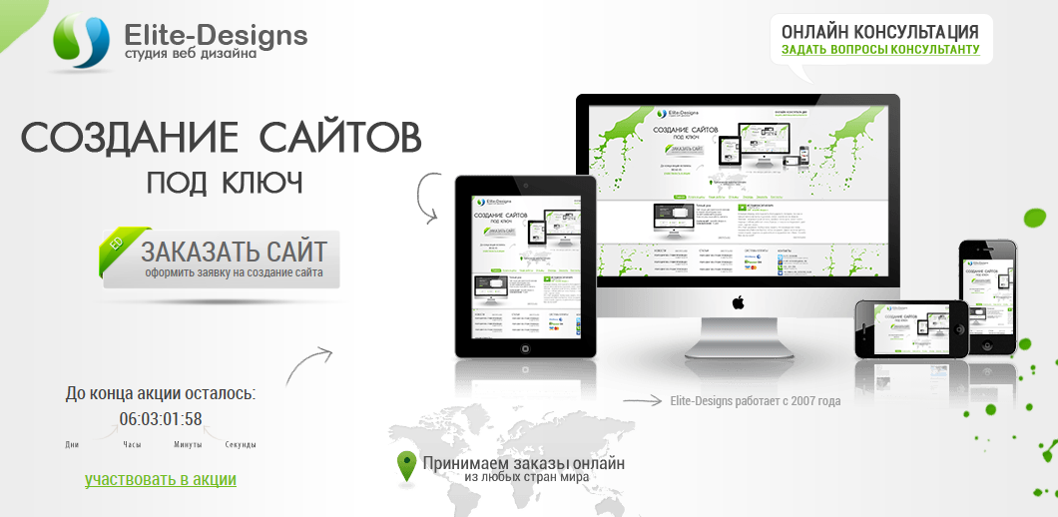

Бриф на разработку веб-сайта в студии Elite-Designs.ru!

Вам предлагается заполнить Бриф 2017 года - Техническое задание на разработку веб сайта.

Только в этом случае наше сотрудничество будет максимально продуктивным.

Помните, что эта анкета поможет нам создать максимально точную картину стоящих перед Вами задач и эффективно подготовиться к дальнейшей работе.

Веб-студия Elite-Designs.ru
E-mail: support@elite-designs.ru
Skype: elite-designs.ru
Сайт: www.elite-designs.ru

Общая информация
1 |  | Название вашей компании: (полное и сокращенное название)
2 |  | Адрес, телефоны, контактные лица:
3 |  | E-mail:
4 |  | Сфера деятельности компании:
5 |  | Характеристика основных товаров, услуг: (их количество)
6 |  | География реализации товаров, услуг:
7 |  | Кто является основным потребителем товаров, услуг:
8 | Желательный срок запуска:
 | Нет сроков
 | Согласно срокам выполнения студии
 | Срочный проект. Нужно в определенный срок ( указать дату)
9 | Бюджет на создание сайта:
 | Согласно прайсу
 | Нужно вложиться в мой бюджет ( укажите сумму )
10 | Перечислите разделы в меню:
 | Раздел 1  Раздел 2 |  | Подраздел  Подраздел1  …………….

Общие требования к веб-сайту и его дизайну
11 | Существует ли у Вас сайт на данный момент:
12 | Цель создания / модернизации сайта:
13 | Тип сайта: (поставить плюс напротив необходимых пунктов)
 | Сайт визитка
 | Промо сайт
 | Корпоративный сайт
 | Интернет магазин
 | Информационный сайт
 | Портал
 | Каталог
 | Другое (указать)
14 | Впечатление, которое должен производить сайт:
15 | Критерии оценки эффективности будущего сайта:
16 | Сайты компаний-конкурентов: (перечислить)
 |  |  | Что нравится: | Что НЕ нравится:
 | http://
 | http://
 | http://
 | http://
 | http://
17 | Дополнительная информация о сайте, которая должна быть учтена:

Структура сайта
18 | Элементы, которые должны присутствовать на сайте: (поставить плюс напротив необходимых пунктов)
 |  | На главной странице: | На подстраницах:
 | Логотип
 | Слоган
 | Регистрация / авторизация
 | Контакты
 | Поиск
 | Новости
 | Текстовый блок
 | Online поддержка
 | Подписка на новости
 | Фотографии / картинки
 | Счётчики
 | Спец предложение
 | Акции
 | Рейтинг / опрос
 | Каталог
 | Анонс
 | Новинки
 | Другое (указать)
19 | Меню:
 | Горизонтальное
 | Вертикальное
 | Комбинированное
 | На усмотрение дизайнера
 | Ваш вариант
20 | Подменю:
 | Отсутствует
 | Обычное
 | Выпадающее
 | На усмотрение дизайнера
 | Ваш вариант
21 | Баннеры:
 | Отсутствуют
 | Количество
 | Размеры
22 | Счётчики:
 | Отсутствуют
 | Количество
 | Какие (перечислить)

Дизайн
23 | Акцент в сайте: (поставить плюс напротив необходимых пунктов)
 | Дизайн
 | Подача информации
 | Удобство пользования
 | Ваш вариант
 | На усмотрение дизайнера
24 | Расположение элементов в дизайне:
 | Блочное
 | Хаотично
 | Структурировано
 | На усмотрение дизайнера
 | Ваш вариант
25 | Сайт по восприятию:
 | Деловой
 | Гламурный
 | Дорогой
 | Информативный
 | Стильный
 | Мультяшный
 | Ваш вариант
 | На усмотрение дизайнера
26 | Цветовая гамма:
 | Цвета фирменного стиля и сочетаемые с ними
 | На усмотрение дизайнера
 | Цвета, которые следует использовать
 | Цвета, которые НЕЛЬЗЯ использовать
27 | Позиционирование и масштабирование сайта:
 | По центру (фиксированный)
 | Резиновый (растягиваемый на всю ширину экрана)
 | На усмотрение дизайнера
 | Адаптивная верстка (под мобильные устройства)
28 | Минимальное разрешение по ширине:
 | 800
 | 1024
 | 1280
 | Другой вариант
 | На усмотрение дизайнера

29 | Дизайн подстраниц сайта:
 | Не нужен
 | Дизайн подстраниц на основе дизайна главной страницы
 | Индивидуальный дизайн для страниц основных разделов

Верстка
30 | Какую CMS использовать (система управления сайтом):
 | Любая
 | Выбрать из доступных в студии http://elite-designs.ru/usluhi_i_tseny/verstka
 | Название CMS
31 | Под какие браузеры адаптировать?
 | Под все современные и актуальные браузеры
 | Конкретные пожелания (перечислить браузеры)

Спасибо за то, что заполнили бриф!
Теперь мы сможем выполнить для вас качественный сайт!

- Сохраните данный документ
- Перейдите на страницу http://elite-designs.ru/zaiavka_na_sait_pod_kliuch
- Прикрепите данный бриф
- Прочтите договор
- Отправляйте заявку и ожидайте ответа! (либо дополнительных вопросов)

Веб-студия Elite-Designs.ru
E-mail: support@elite-designs.ru
Skype: elite-designs.ru
Сайт: www.elite-designs.ru

Данный бриф обновлен и утвержден 25.08.2017

